**Приложение 1 / Annex 1**

|  |  |  |  |  |  |  |
| --- | --- | --- | --- | --- | --- | --- |
|  | Federation International of Novuss-Sport Organisations  ***www.novussport.org*** |  | *Gmina Biskupice* |  | STOWARZYSZENIE NOVUSS POLSKA  (www.novuss.pl) |  |

|  |
| --- |
| Agree *(утверждаю)* |
| The President SNP Svetlana Kunc  *______________________* |

**APPLICATIONS**

*заявка*

**International rating novuss tournament for individuals with disabilities**

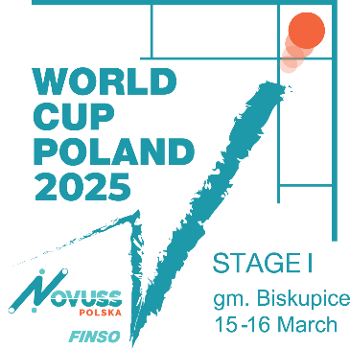**Stage 1 of the Europe Cup**

*Международный рейтинговый турнир по новусу среди инвалидов,*

*1 этап Кубка Европы 2025 года*

**(Individual competitions for men, women)**

*(индивидуальные соревнования среди мужчин, женщин)*

**March 15 th, 2025 /** **15 марта 2025 г.**

**MALES**

*мужчины*

|  |  |  |  |  |  |  |  |  |
| --- | --- | --- | --- | --- | --- | --- | --- | --- |
| **Number**  *номер* | **Name and surname**  *фамилия и имя*  (Latin letters)  (латинскими буквами) | **Year of birth**  Год *рождения* | **Represented country**  *Представляемая страна* | **Registration Fee**  Регистрационный взнос | **Reservations, food**  *Бронирование,*  *питание* | **Player category**  Категория  игрока | **T-shirt size/***Размер фуотболки* | **Doctor's approval**  Допуск  врача |
| **1.** | **Mark Smith** | **1964** | **ENG** | 10 € |  | Sitting/сидя  standing/стоя | **L** |  |
| **2.** |  |  |  |  |  | Sitting/сидя  standing/стоя |  |  |
| **3.** |  |  |  |  |  | Sitting/сидя  standing/стоя |  |  |
| **4.** |  |  |  |  |  | Sitting/сидя  standing/стоя |  |  |

**Women**

*женщины*

|  |  |  |  |  |  |  |  |  |
| --- | --- | --- | --- | --- | --- | --- | --- | --- |
| **Number**  *номер* | **Name and surname**  *фамилия и имя*  (Latin letters)  (латинскими буквами) | **Year of birth**  Год *рождения* | **Represented country**  *Представляемая страна* | **Registration Fee**  Регистрационный взнос | **Reservations, food**  *Бронирование,*  *питание* | **Player category**  Категория  игрока | **T-shirt size/***Размер фуотболки* | **Doctor's approval**  Допуск  врача |
| **1.** |  |  |  |  |  | Sitting/сидя  standing/стоя | **L** |  |
| **2.** |  |  |  |  |  | Sitting/сидя  standing/стоя |  |  |
| **3.** |  |  |  |  |  | Sitting/сидя  standing/стоя |  |  |
| **4.** |  |  |  |  |  | Sitting/сидя  standing/стоя |  |  |